凯瑞创智仓储管理系统

使用指南

# 目录

目录 2

1. 引言 3

1.1. 编写目的 3

1.2. 定义 3

2. 软件概述 4

2.1. 概述 4

2.2. 功能 4

3. 运行环境 4

3.1. 硬件 4

3.2. 支持软件 4

4. 使用指南 4

4.1. 登录 4

4.2. 首页 5

4.3. 收货入库 6

4.3.1 创建采购单 6

4.3.2 确认采购单 7

4.3.3 查询入库单 7

4.3.4 贴纸、条码打印程序 8

4.4. 质检中心 8

4.4.1 创建质检计划 8

4.4.2 面料预缩 9

4.4.3 触摸屏质检程序质检 9

4.4.4 触摸屏配线扣程序 10

4.4.5 创建质检报告 11

4.5. 发货出库 12

4.5.1 断料信息 12

4.5.2 手工出库 12

4.5.3 工单配货 13

4.5.4 触摸屏断料程序 13

4.5.5 复核出库 14

4.6. 库房服务 15

4.6.1 库存查询 15

4.6.2 盘点计划 15

4.6.3 盘点差异 15

4.6.4 库存预警 16

4.7. 基本设置 16

4.7.1 质检默认值 16

4.7.2 配线扣基础 16

4.8. 系统设置 17

4.8.1 数据字典模板 17

4.8.2 数据字典 17

4.9. PDA手持终端程序 17

4.9.1 登陆 18

4.9.2 主界面 18

4.9.3 收货 18

4.9.4 出库 20

4.9.5 上架、下架 22

4.9.6 生产 23

4.9.7 查询 25

# 引言

## 编写目的

目的：该文档的编写目的是简要介绍 仓储管理系统的正确使用方法。

读者对象：方便用户快速熟悉仓储管理系统。

## 定义

|  |  |  |  |
| --- | --- | --- | --- |
| **序号** | **术语** | **说明/定义** | **备注** |
|  | 物料编码 | 物料所定义的编码 |  |
|  | 货位 | 仓库中货架中的位置划分为货位 |  |

# 软件概述

## 概述

仓库管理系统是通过入库业务、出库业务、仓库调拨、库存调拨和虚仓管理等功能，对批次管理、物料对应、库存盘点、质检管理、虚仓管理和即时库存管理等功能综合运用的管理系统，有效控制并跟踪仓库业务的物流和成本管理全过程，实现或完善的企业仓储信息管理。该系统可以独立执行库存操作，也可与其他系统的单据和凭证等结合使用，可为企业提供更为完整企业物流管理流程和财务管理信息。

## 功能

|  |  |
| --- | --- |
| **功能模块** | **业务流程／工作流程** |
| 登陆 | 进入登陆页面——输入账号、密码——登陆 |
| 收货入库 | 创建采购单——确认采购单——查询入库单 |
| 质检中心 | 创建质检计划——面料预缩——触摸屏质检程序质检——质检报告 |
| 发货出库 | 断料信息/手工出库——工单配货——触摸屏断料程序断料/手持机扫卡出库——复核出库 |
| 库房服务 | 库存查询、盘点、库存预警 |
| 基本设置 | 质检默认值、配线扣基础 |
| 系统设置 | 数据字典模板、数据字典 |

# 运行环境

## 硬件

CPU 1.2GHz以上 内存4G以上

## 支持软件

操作系统：Windows，Mac

浏览器：建议使用Google Chrome

# 使用指南

## 登录

访问地址：<https://www.ciiplat.com>

在首页中点击【用户登录】，跳转至登录页面。

输入租户编码、用户名和密码，登录系统。

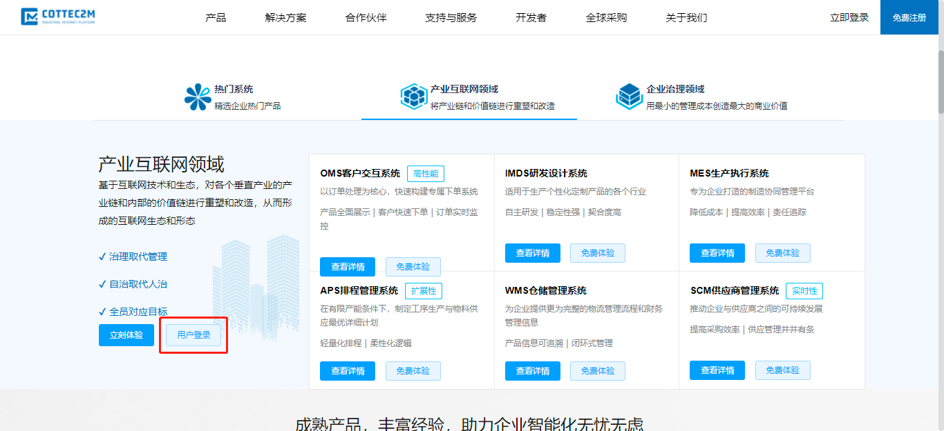

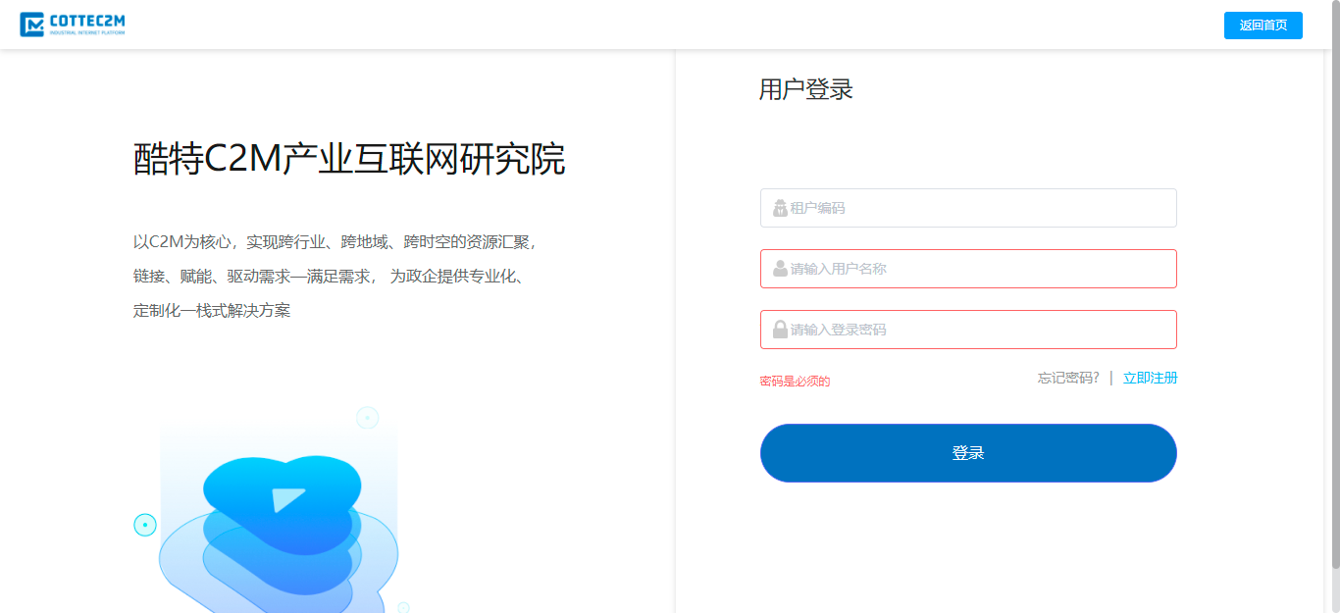

## 首页

点击【WMS仓储管理系统】，进入首页。

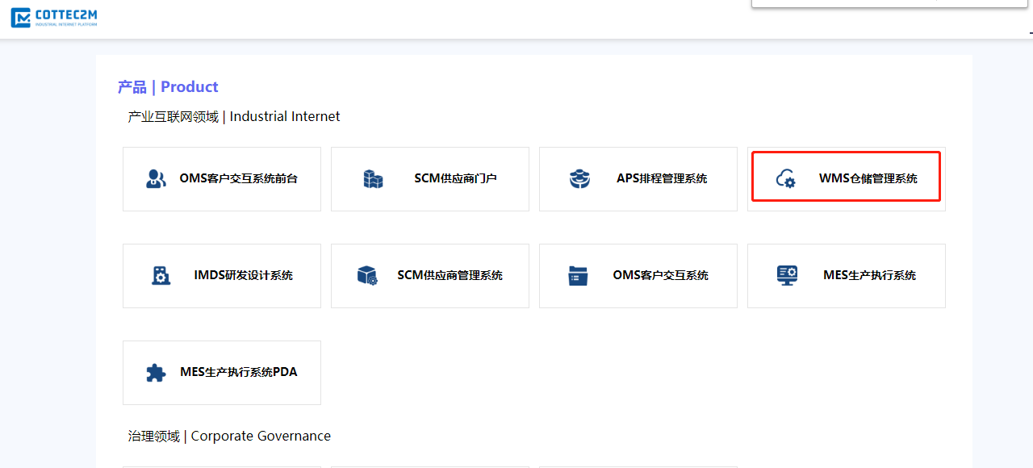

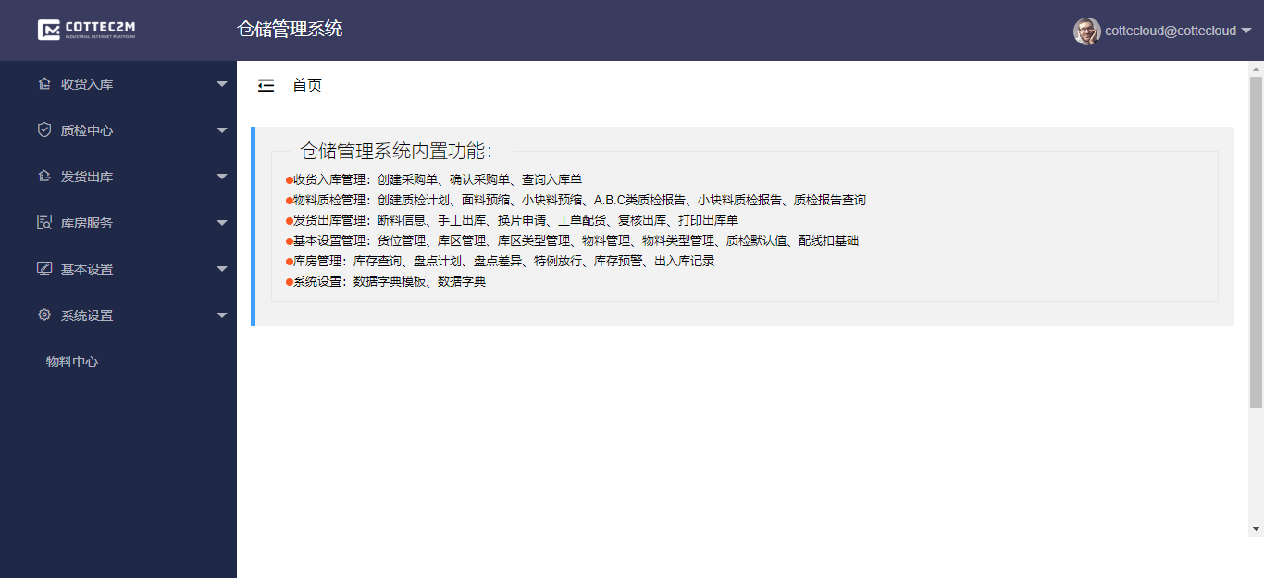

## 收货入库

### 创建采购单

在凯瑞创智产业互联网平台-仓储管理系统手工创建采购单

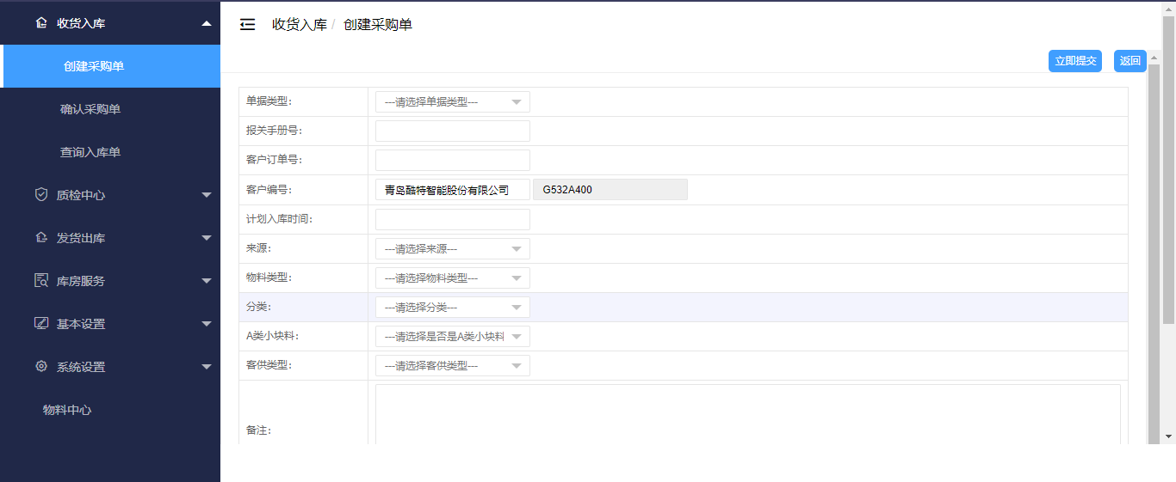

### 确认采购单

确认从上游系统下发的、在凯瑞创智产业互联网平台-仓储管理系统自建的采购单

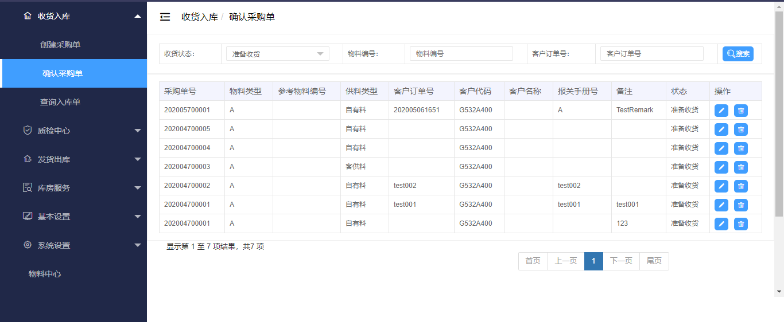

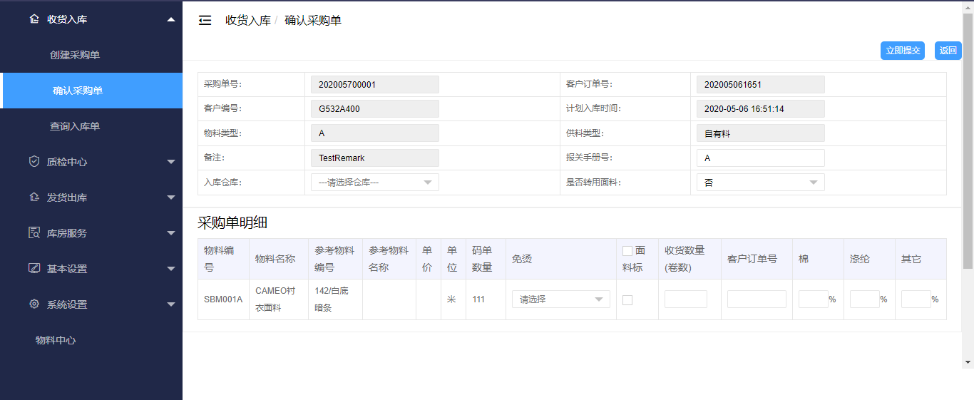

### 查询入库单

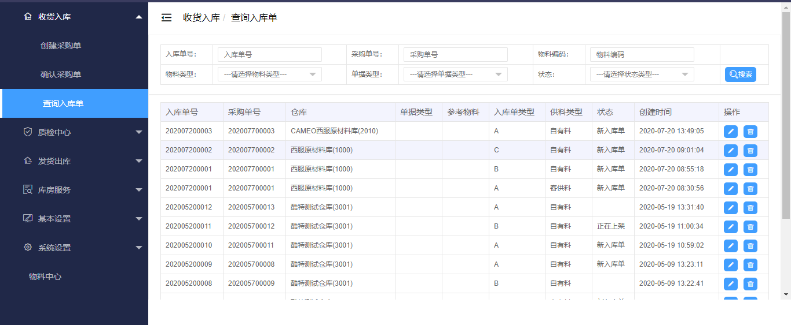

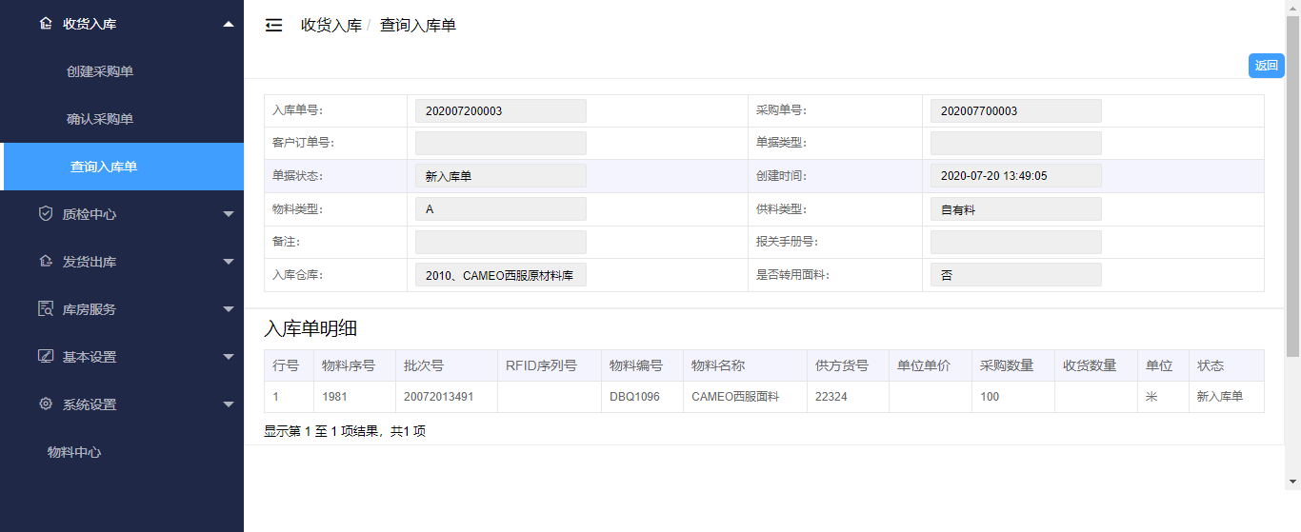

### 贴纸、条码打印程序

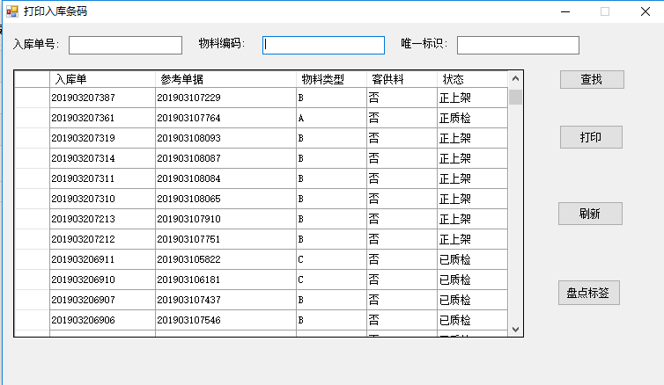

## 质检中心

### 创建质检计划

确认收货完成的入库单创建质检计划，进行质检

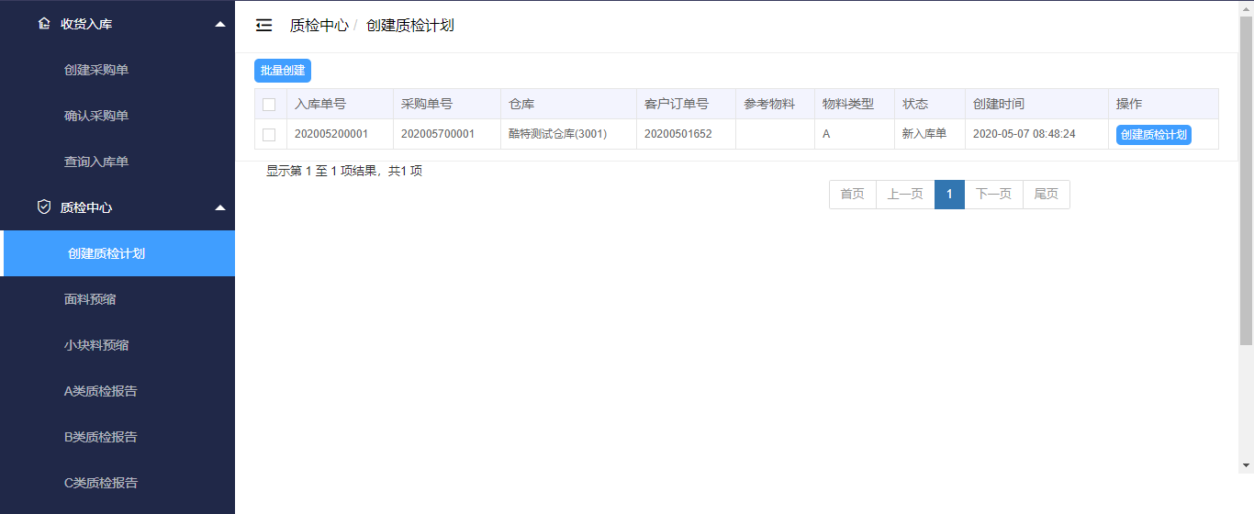

### 面料预缩

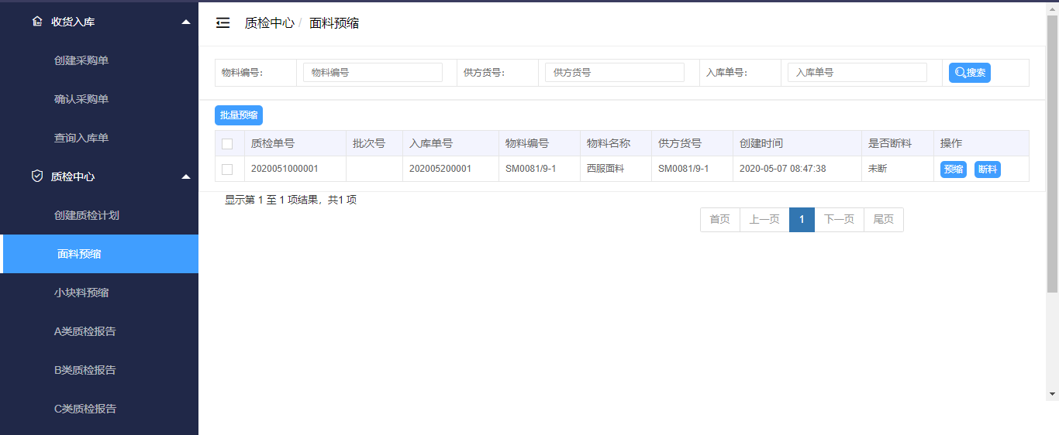

### 触摸屏质检程序质检

选择需要质检的入库单明细进行质检、绑定RFID卡

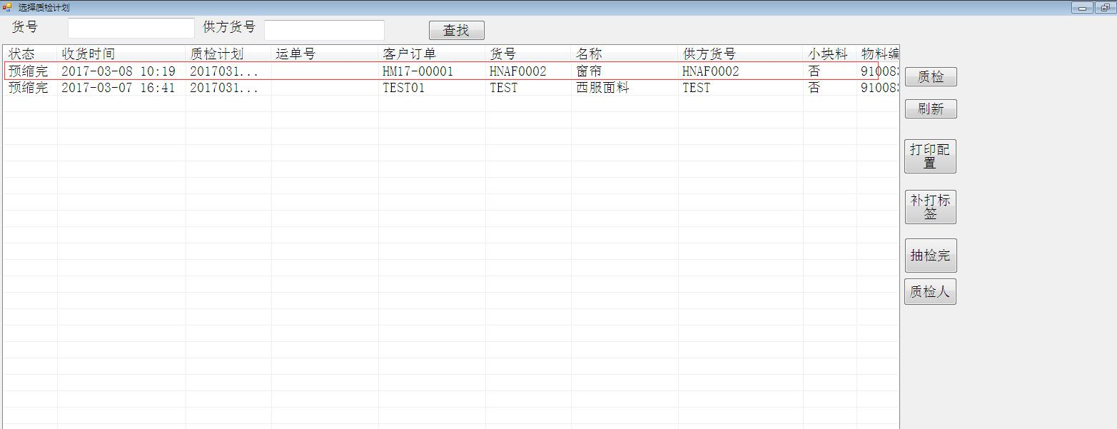

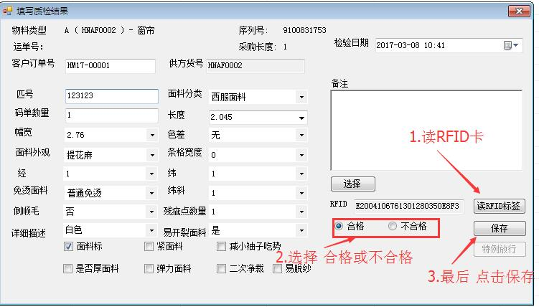

RFID物料卡 如下图

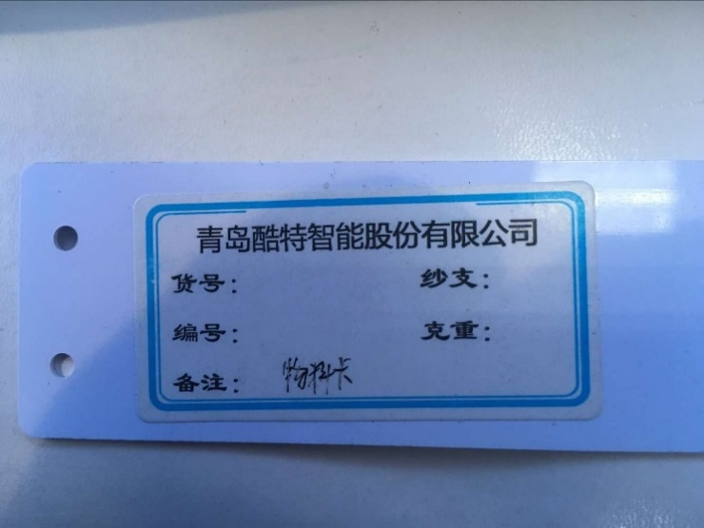

### 触摸屏配线扣程序

给质检完的面料配合适的线、扣、里料

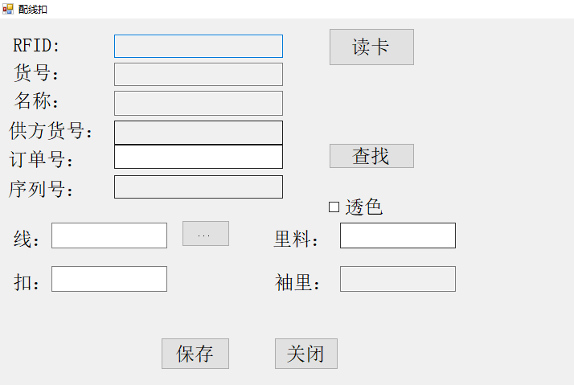

### 创建质检报告

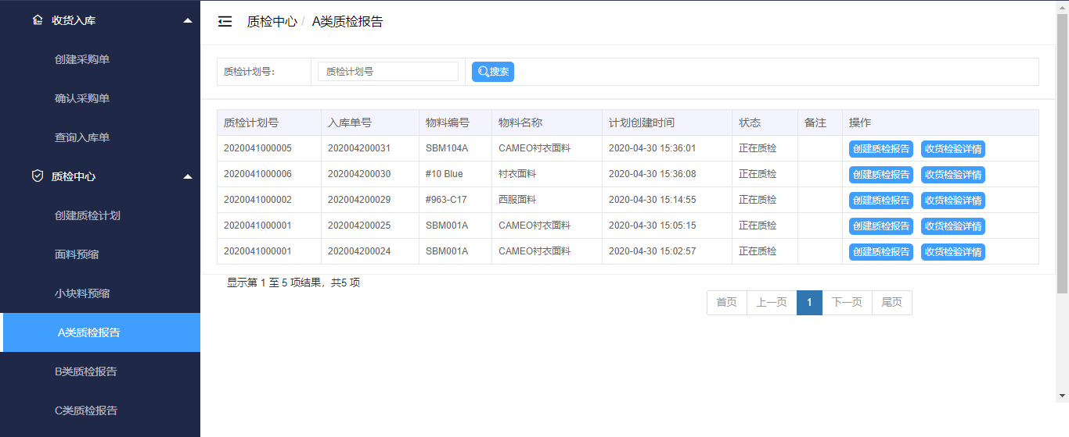

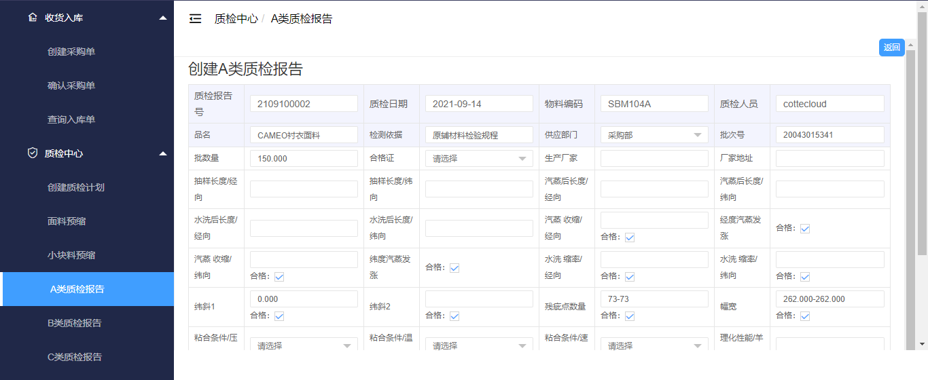

## 发货出库

### 断料信息

上游系统将计划、订单用料信息下发到凯瑞创智产业互联网平台-仓储管理系统，凯瑞创智产业互联网平台-仓储管理系统生成工单

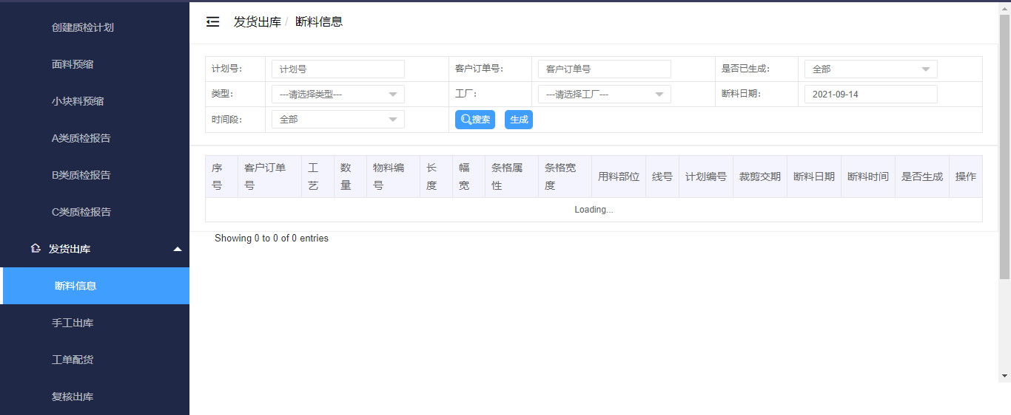

### 手工出库

在凯瑞创智产业互联网平台-仓储管理系统自建工单

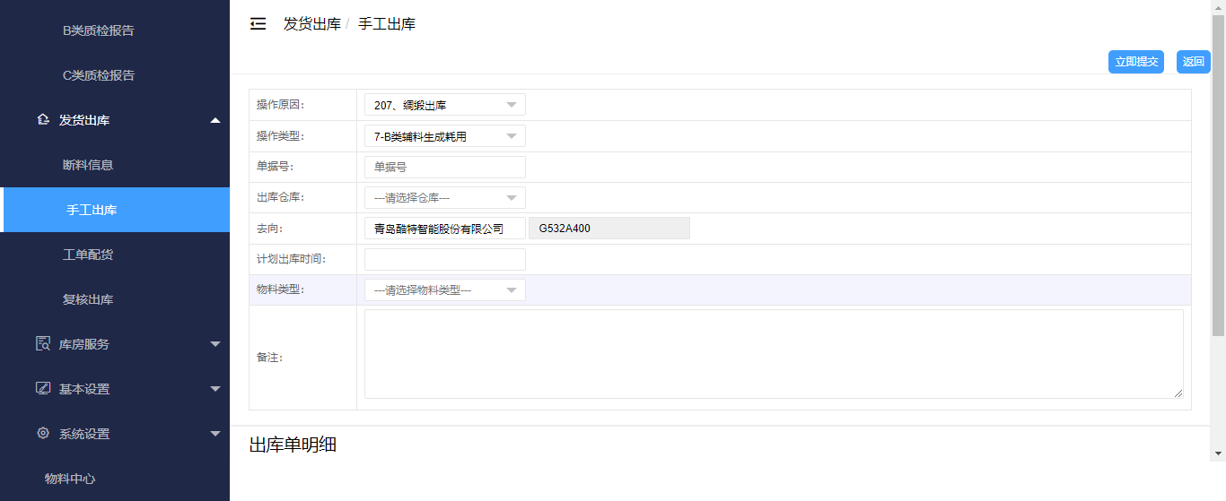

### 工单配货

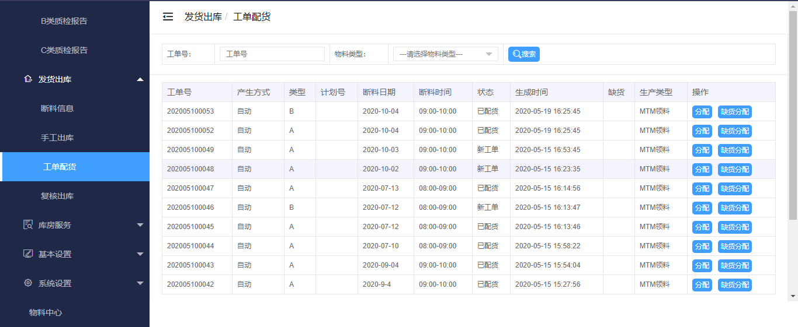

### 触摸屏断料程序

根据上游系统下发的订单排产信息，选择裁床、订单类型、断料日期、断料时间找到订单进行断料打卡

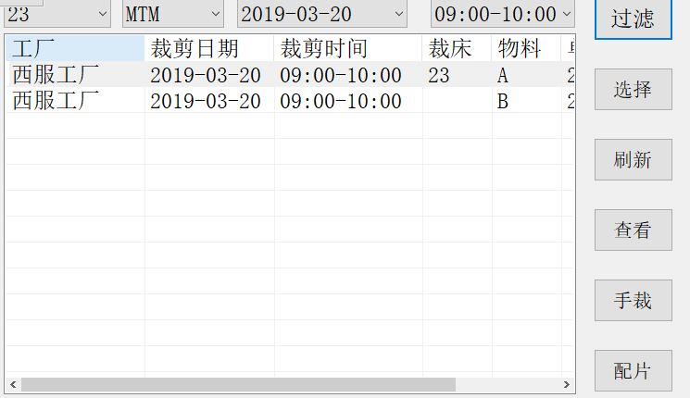

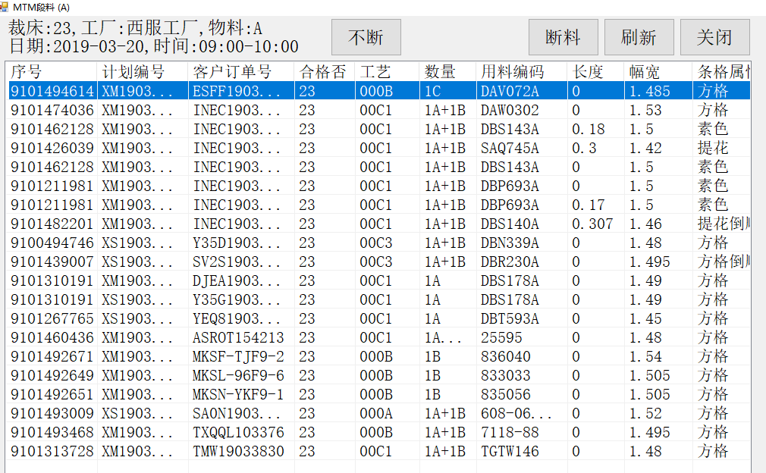

### 复核出库

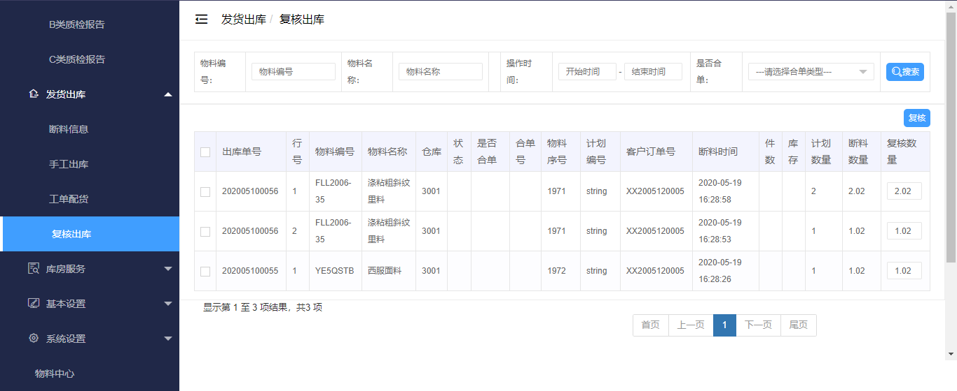

## 库房服务

### 库存查询

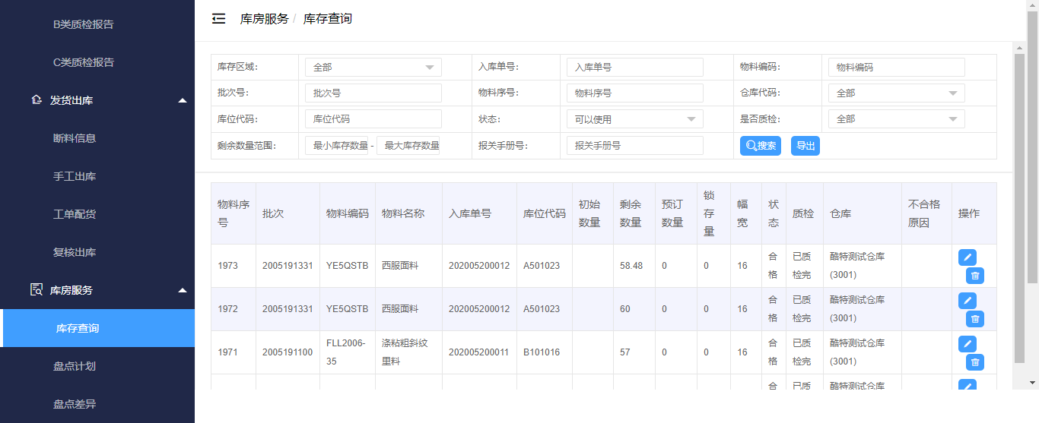

### 盘点计划

选择需要盘点的货位，创建盘点计划，用手持机进行扫面RFID卡进行盘点

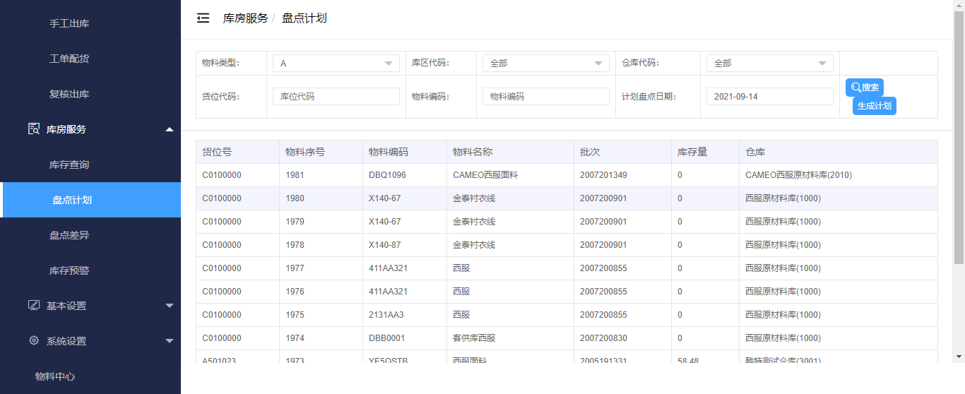

### 盘点差异

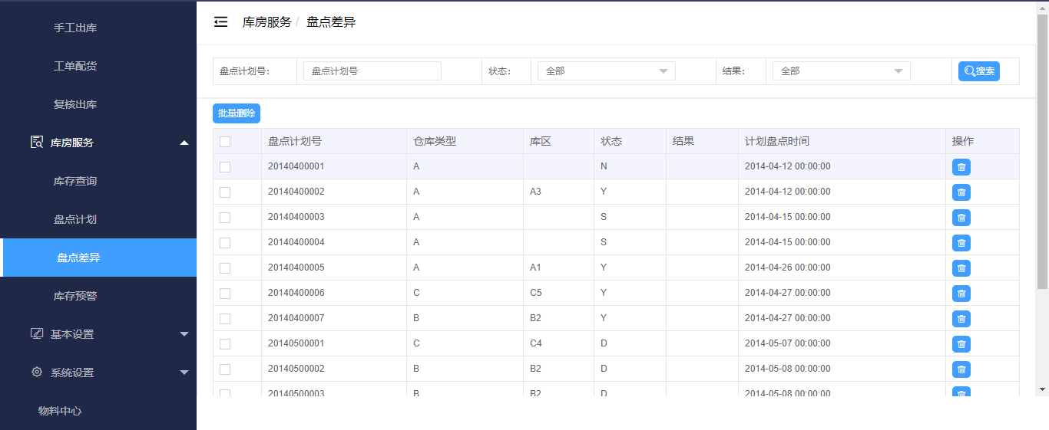

### 库存预警

库存剩余数量达到设置的最小库存数量后，会进行预警

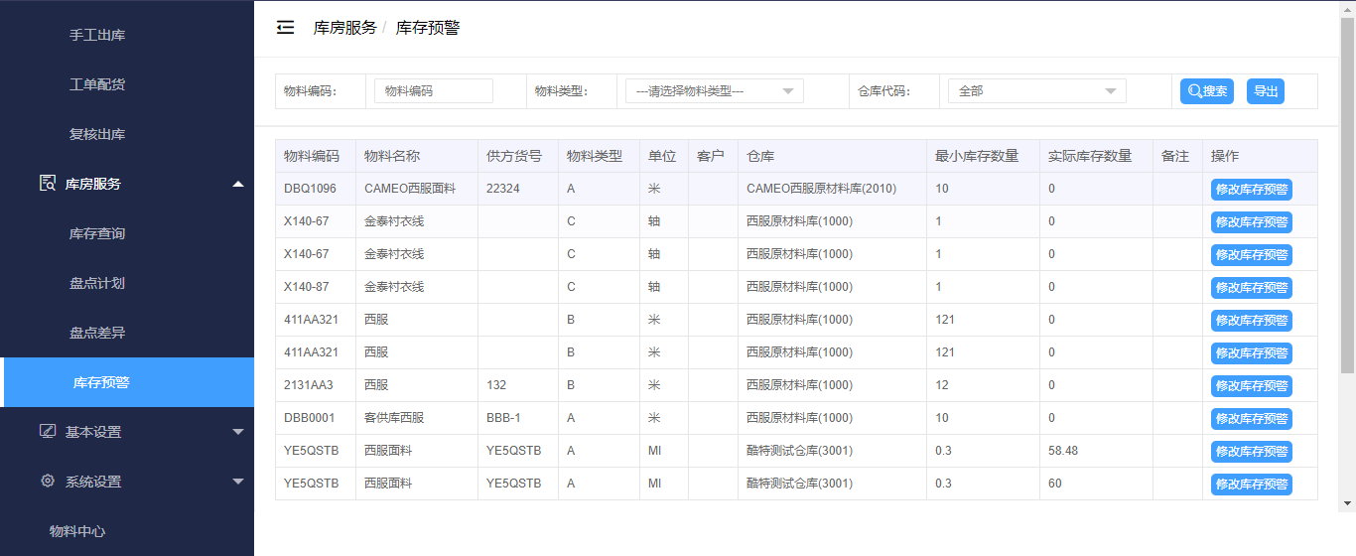

## 基本设置

### 质检默认值

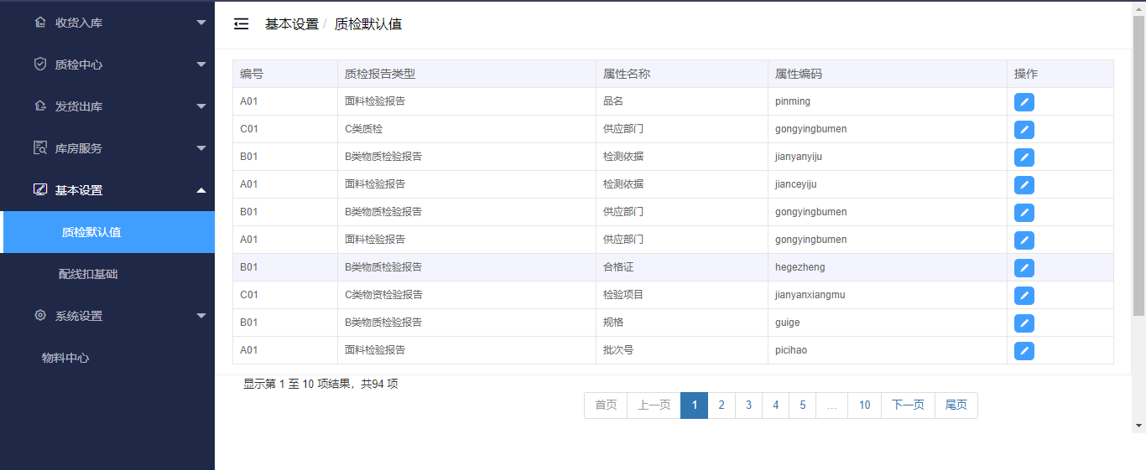

### 配线扣基础

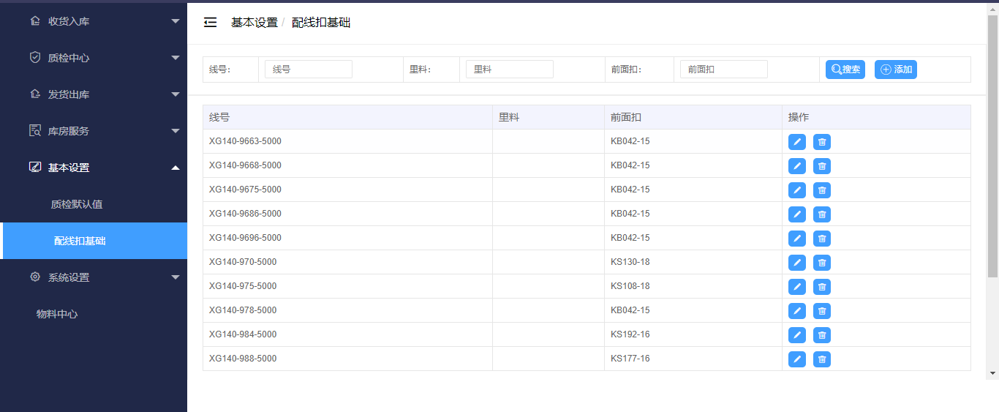

## 系统设置

### 数据字典模板

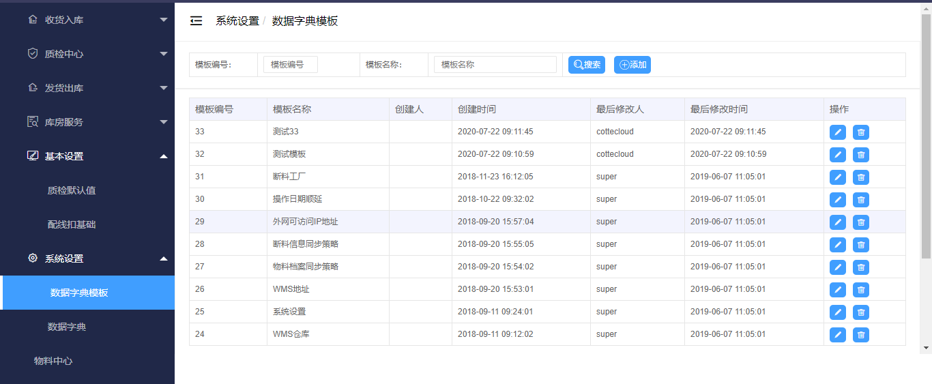

### 数据字典

